
일일학습일지
제28기 스프링 클라우드 기반의 풀스택 전문가 양성과정
학습일시 | 2026.07.27 | 장소 | kt ds University 211호 | 시 간 | 09:00~18:00
학습범위 | Java Programming
작 성 자 | 최미서 |  |  | 강 사 | 장민창 강사님

학습안건 | 상속, 다형성, is a 관계를 이용한 다형성, 메소드 오버라이딩

학습내용 | 내용
상속이란, 부모클래스의 속성과 기능을 자식클래스에게 그대로 물려주는 것을 말한다.’

클래스의 멤버변수나 메소드의 추가가 필요한 경우
- 클래스를 직접 수정하는 방법 -> 권장하지않음
- 기존의 클래스를 상속받아 필요한 변수나 기능만 추가하는 방법 -> 이것이 상속
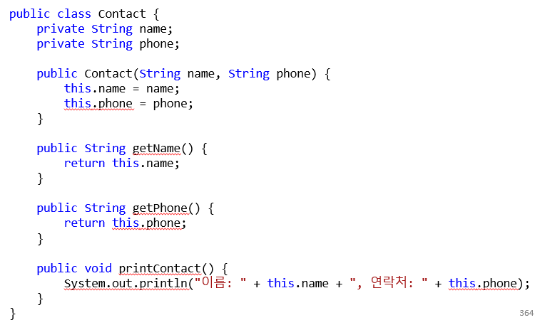
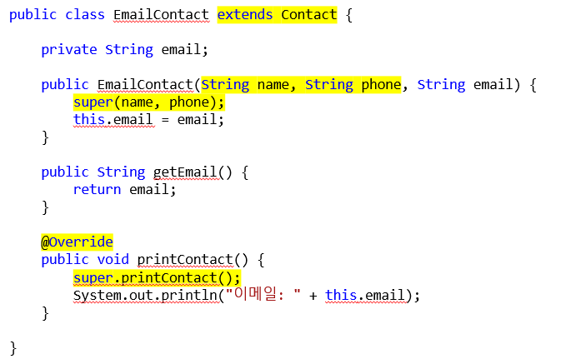

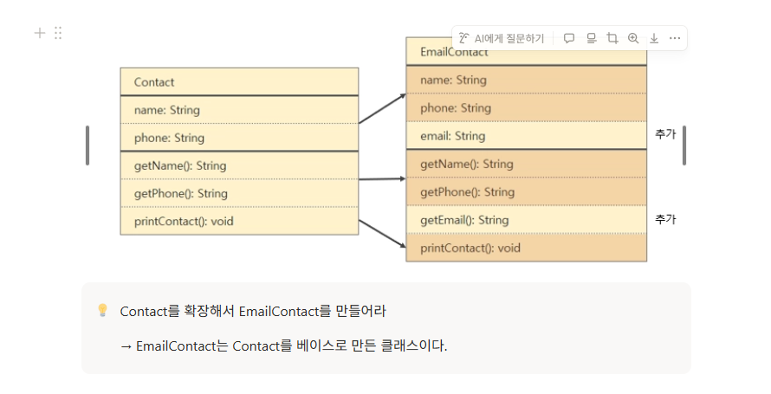

클래스를 상속을 할때는 extends를 사용한다.
- Public class 클래스명 extends 상위 클래스

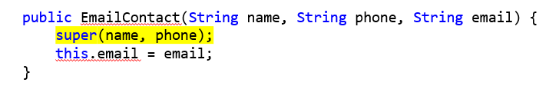
여기서 super는 상위클래스 부모클래스를 말한다.

다형성이란, 하나의 인스턴스가 하나 이상의 변수 타입에 할당되는 것을 허용한다 라는 특징을 말한다.
인터페이스의 구현 또는 클래스의 상속 관계에서 발생하는 특징으로
자식 클래스의 인스턴스가 부모 클래스의 변수형으로 할당될 수 있음을 의미하며, 이것을 "IS A"관계라고 한다.

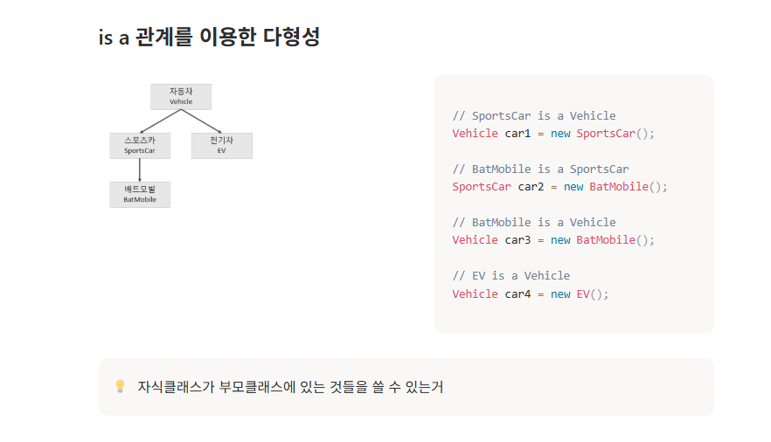
메소드 오버라이딩 – 부모클래스의 메소드를 자식클래스에서 재 정의하는 것.
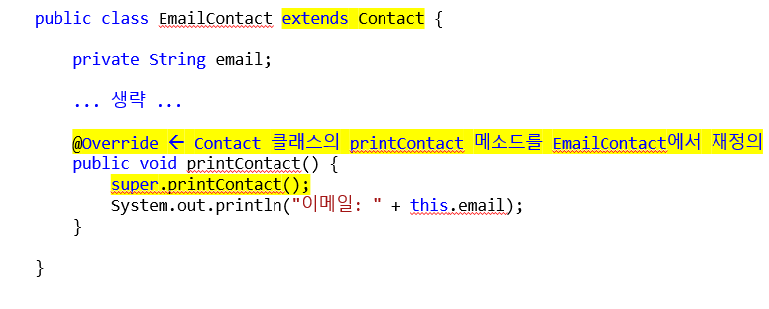

- @Override 를 작성하지 않아도 메소드 오버라이딩은 정상 동작합니다.
  - 단, @Override 를 작성하지 않을 경우, 미미한 성능 하락을 일으킵니다.
  - 동시접속 사용자가 많은(트래픽이 많은|트랜잭션이 많은) 애플리케이션일 경우, 미미한 성능의 하락이 매우 큰 성능 하락을 초래하기 때문에, @Override는 반드시 작성해 주어야 합니다.

Override를 생략해도 코드 작동은 하지만 성능하락이 있을 수 있으므로 작성해줘야함

